Пожарная безопасность на дачном участке

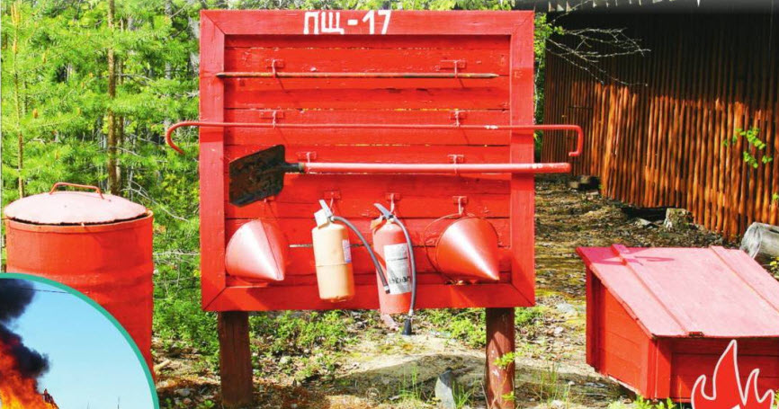

Летний период — время повышенной пожарной опасности.

Отдел надзорной деятельности и профилактической работы Красногвардейского района УНДПР ГУ МЧС России по Санкт-Петербургу напоминает вам основные правила пожарной безопасности, которые необходимо соблюдать на дачном участке:
- Регулярно проверяйте состояние электропроводки, дровяных печей и газовых плит.
- Мусор и отходы сжигайте только на специально оборудованных площадках.
- Не позволяйте детям играть с огнем и разводить костры без присмотра взрослых.
- Ни в коем случае не поджигайте сухую траву. Распространение пламени может очень легко выйти из-под контроля.
- Не курите в постели, не бросайте окурки и спички.

В садовых товариществах проходят собрания, на которых предупреждают: на каждом участке должны быть средства тушения огня.
— Есть общие требования, которые касаются садовых товариществ, муниципальных образований и лично каждого владельца дома и участка. От их выполнения зависит безопасность каждого человека. Что касается СНТ, то по нашим требованиям у каждого правления должны быть первые средства пожаротушения. Это общий пожарный щит, на котором размещается необходимое количество лопат, ломов, ведер, багров, огнетушителей. А также пожарная мотопомпа (нужна, если есть водоем или пожарный гидрант). Должны быть указатели, где лучше проехать пожарной машине.
В каждом доме в качестве первого средства пожаротушения должны находиться огнетушители (у котельной, если есть, и на каждом этаже, если в доме несколько этажей). Обязательна бочка или водоем, в котором должно быть не менее 200 л воды.
В домах нужно установить автономный извещатель, который при появлении дыма будит сигналом спящего человека.
Предотвратить огонь проще, чем горевать о последствиях!
Берегите себя и своих близких!
ОНДПР, ПСО, УГЗ, ВДПО Красногвардейского района

